2012年10月高等教育自学考试全国统一命题考试
可编程控制器原理与应用试卷
课程代码：02236
。
考生答题
- 本卷所有试卷必须在答题卡上作答。答在试卷和草稿纸上的无效。
- 第一部分为选择题。必须对应试卷上的题号使用2B铅笔将“答题卡”的相应代码涂黑。
- 第二部分为非选择题。必须注明大、小题号，使用0.5毫米黑色字迹签字笔作答。
- 合理安排答题空间，超出答题区域无效。
第一部分选择题
一、填空题(本大题共10小题，每小题1分，共10分)
请在答题卡上作答。
1．OMRONC系列可编程控制器C28PCPU的输出点有________个。
2．使用C20PLC设计一个控制系统，如果要求定时时间是l．05秒，需要采用______定时器。
3．PLC按I／0的总数分类，小于64点的为______机。
4．C20PLC的通道00是______通道。
5．设内部辅助继电器10CH的内容是FFFFH，现运行以下程序，当输入点0002为ON时，
输出通道05CH的内容是______。
LD0002
MOV(21)10
HR9
MVN(221HR9
05
6．PLC通过现场的______电路向现场的执行部件输出相应的控制信号。
7．现执行TIMHl0，#0150指令，当定时器的输入通道接通ls后，定时器的常开触点的状
态为______。
8．可编程控制器的输出类型有______输出、双向晶闸管输出和晶体管输出。
9．若要产生32位的移位寄存器，SFT的首通道号是l0，则末通道号应为______。
10．执行ADD指令后，若1906为ON，则计算结果为______。
二、简答题(本大题共4小题，每小题4分，共16分)
请在答题卡上作答。
11．衡量PLC的性能优劣由哪几个技术性能指标决定?
12．OMRON的C系列可编程控制器除了输入／输出继电器，还有哪几种内部继电器?
13．TIM和CNT指令的功能是什么?在使用时分别应注意什么?
14．简述PLC的RAM中一般存放什么内容?
三、简单分析题(本大题共6小题，每小题5分，共30分)
请在答题卡上作答。
- 写出下面梯形图对应的指令代码。
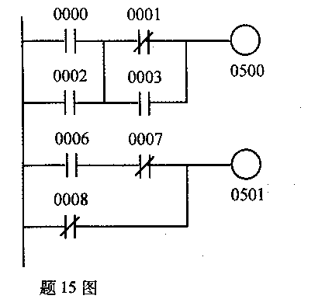
- 写出下面梯形图对应的指令代码。
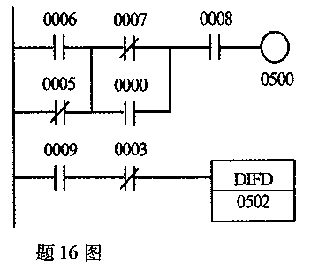
17．画出下面指令代码对应的梯形图。
LD0000
CLC
SUB
11
HR5
#0106
LDNOT0002
AND0003
ORNOT0006
OUT0501
18．画出下面指令代码对应的梯形图。[最新年份咨询qq593777558]
LDNOT0001
0R0004
AND0002
ANDNOT0003
TIM00
#00l2[最新年份咨询qq593777558]
LD0006
ANDNOT0007
OR0008
OUT0500
- 按编程原则重新排列图示梯形图，并写出对应的指令语句表程序。[[微信公众号：ikaoti]
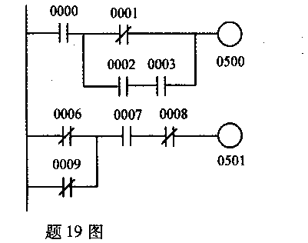
- 按编程原则重新排列图示梯形图，并写出对应的指令语句表程序。[[微信公众号：ikaoti]
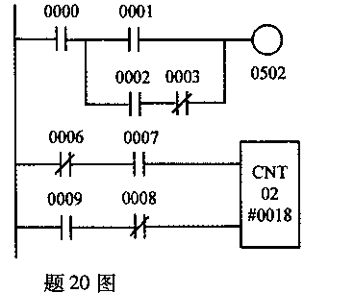
四、简单应用题(本大题共2小题，每小题l0分，共20分)
请在答题卡上作答。
21．已知给定的梯形图程序和输入波形如图所示，且l2CH内容大于F993，试画出l000、
0500、0501和0502的输出波形。将题21_2图绘至答题卡上作答。
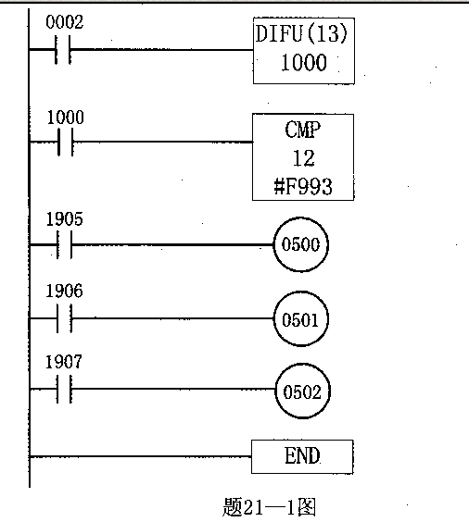
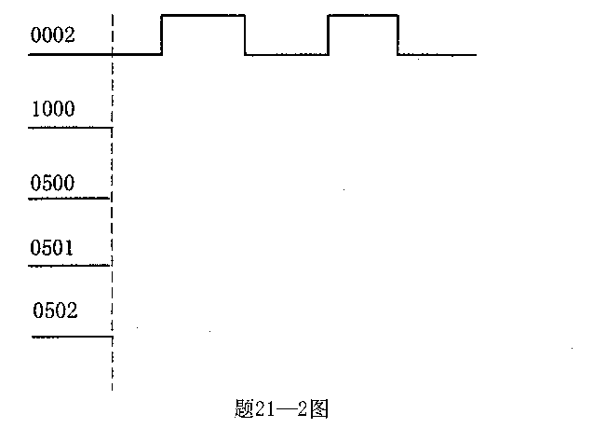
22．已知给定的梯形图程序和输入波形如网所示，试画出TIM00、TIM01和0500的输出波
形。将题22—2图绘至答题卡上作答。
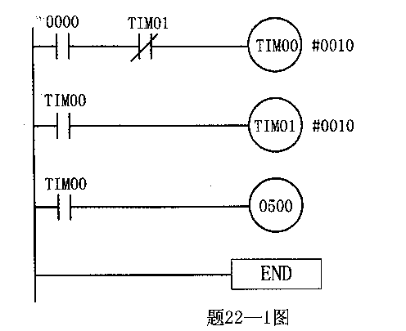
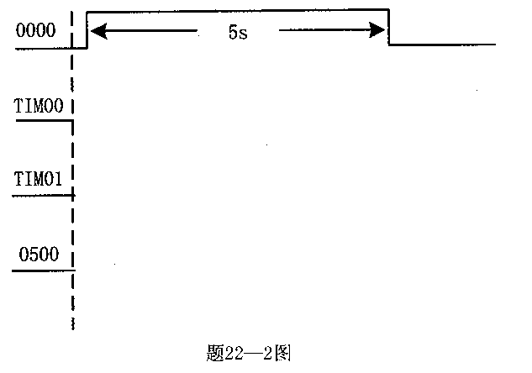
五、设计题(本大题共2小题，每小题l2分，共24分)
请在答题卡上作答。
23．设计程序，要求输入输出关系满足下图所示功能。
(1)画出梯形图；(2)写出指令语句程序。
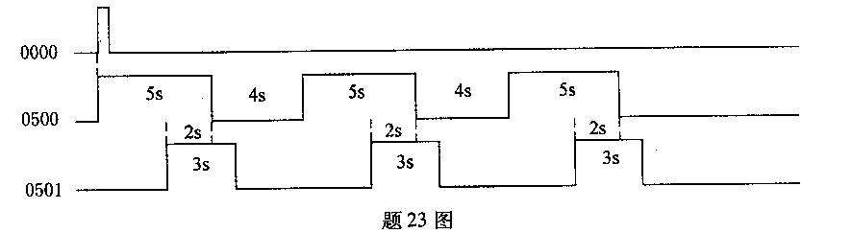
24．设计一台三相异步电动机，甲乙两地的正反转控制系统。甲地正转按钮：SB1；甲地反转
按钮：SB2；甲地停止按钮：SB3；乙地正转按钮：SB4；乙地反转按钮：SB5；乙地停止
按钮：SB6；正转接触器：KM1；反转接触器：KM2。
控制要求：任一时刻，电机任何工作状态，在甲乙任意地方可直接控制正转或反转。
要求：(1)写出I/O分配表；(2)编写梯形图程序。

